D2W 键合设备测校软件 SOP 手册
相机静态对准重复性测试

智慧星空（上海）工程技术有限公司
2026-10 发布 版本 V1.1

文档变更记录
修订人 | 修订日期 | 状态 | 版本 | 变更类型 | 修改内容
Kimi 辅助撰写 | 2026/10/13 | 草稿 | V1.0 | 创建 | 撰写初稿（含操作界面截图与流程图）
Kimi 辅助修订 | 2026/10/13 | 草稿 | V1.0 | 修订 | 按评审意见统一字体（中文宋体四号、英文 Times New Roman），精简语言
Kimi 辅助修订 | 2026/10/13 | 草稿 | V1.0 | 修订 | 修订使用人员范围；删除环境特定操作提示；统一标题字体（中文宋体、英文 Times New Roman）
Kimi 辅助撰写 | 2026/10/13 | 草稿 | V1.1 | 修订 | 全文勘误：CSV 保存路径表述软化，内容与软件实际对齐修订

1 范围
a) 工具对象：本手册描述测校软件「相机对准重复性·静态」（Single Camera Alignment Stability）测校项的使用方法。该测校项控制指定相机在设备静止状态下重复拍照，利用视觉模板识别对准标记并计算其像素坐标（row, col），统计 row/col 方向的波动（3σ，已换算为纳米单位），评估相机系统的静态对准重复性精度。
b) 使用人员：设备集成调试工程师、视觉软件工程师、测校开发工程师、测校软件算法工程师。
c) 应用阶段：设备安装调试、相机更换或维护后、定期视觉模板精度校验。
说明：本测试为静态重复性测试——测试期间各运动轴保持静止，仅评估相机自身的测量稳定性；与「相机对准重复性·动态」（含运动过程）相区分。

2 输入
相机参数：相机ID（下拉选择：上精对准 / 下精对准 / 粗对准）。
视觉参数：视觉模板名称（必填，与视觉系统中已注册的模板名称完全一致）。
流程参数：重复次数（连续拍照识别的循环次数）、等待时间（每次拍照前的等待时间，单位 ms）。

3 输出
实时监控图表：两幅子图——上方为 row（行）方向像素坐标变化曲线，标题显示 row 方向 3σ 统计值（nm）；下方为 col（列）方向曲线及 3σ 值。
操作日志（Operation Log）：记录测试开始、每次识别结果、循环序号（cycle time: i / N）及数据落盘（data saved）。
数据文件：原始数据自动保存为 CSV 文件（以 single_camera_stability_ 为前缀、时间戳命名），保存在测校数据目录，具体位置见软件配置；数据列为 index（序号）、col、row（像素坐标）。

4 前提准备
通讯正常：测校软件与设备通讯正常。
标记载体在位：下精对准相机需晶圆已上片；上精对准相机需键合头已拾取芯片；粗对准相机需翻转模块上有芯片。无标记则识别必然失败。
视觉模板：模板已在视觉系统中建立，名称与输入完全一致，且在标记清晰、光源点亮状态下创建。
标记与照明：标记在视野内清晰可见、可被模板稳定识别（图 4-1）。
设备静止：各运动轴保持静止；确认无其他测校作业或工艺流程在运行。

图 4-1 对准标记在相机视野中的图像（下精对准相机示例）

5 操作步骤

5.1 启动与界面介绍
启动测校软件，在左侧测校项列表点击「相机对准重复性·静态」（图 5-1）。
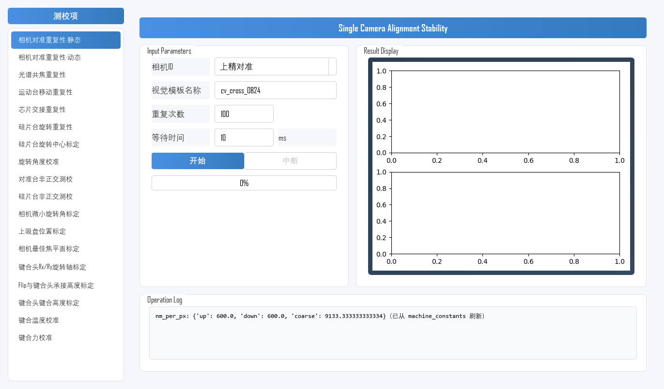
图 5-1 测校软件主界面
测校项界面（图 5-2）分三个区域：
参数设置区（左侧 Input Parameters）：配置相机ID、视觉模板名称、重复次数、等待时间；下方为「开始」/「中断」按钮与进度条。
结果展示区（右侧 Result Display）：row/col 趋势图及 3σ 统计值。
操作日志区（底部 Operation Log）：运行过程记录。
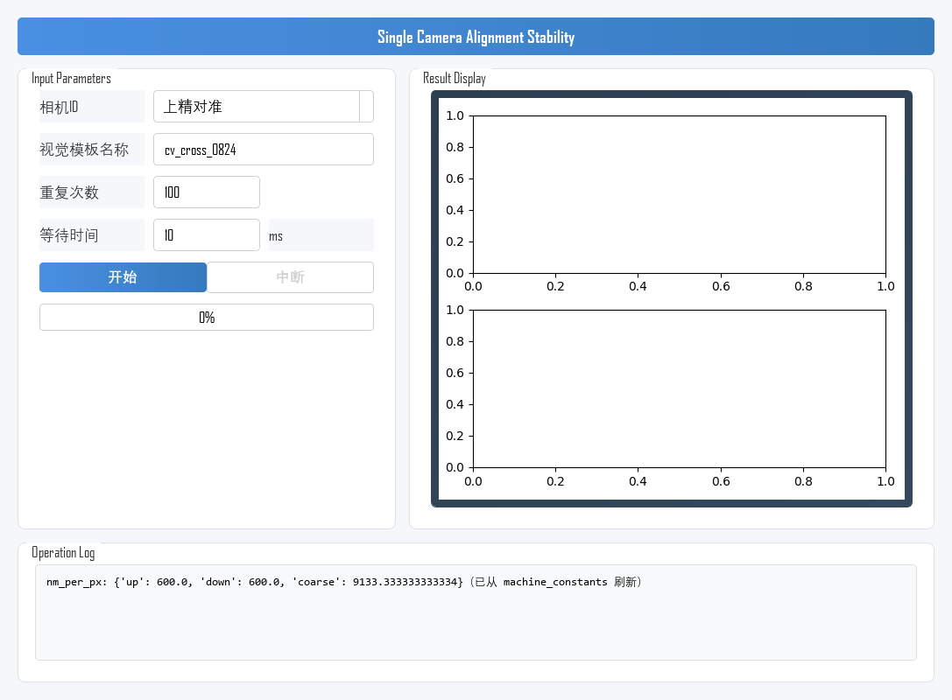
图 5-2 相机对准重复性·静态 测校项界面

5.2 参数设置
在左侧 Input Parameters 区域完成以下设置（示例见图 5-3）：
参数 | 含义 | 说明
相机ID | 选择待测相机 | 下拉选择：上精对准 / 下精对准 / 粗对准
视觉模板名称 | 用于标记识别的模板 | 必填；与已注册模板名称完全一致
重复次数 | 连续拍照识别的循环次数 | 默认 100；建议 ≥50 次，保证 3σ 统计有效性
等待时间 | 每次拍照前的等待时间 | 默认 10，单位 ms
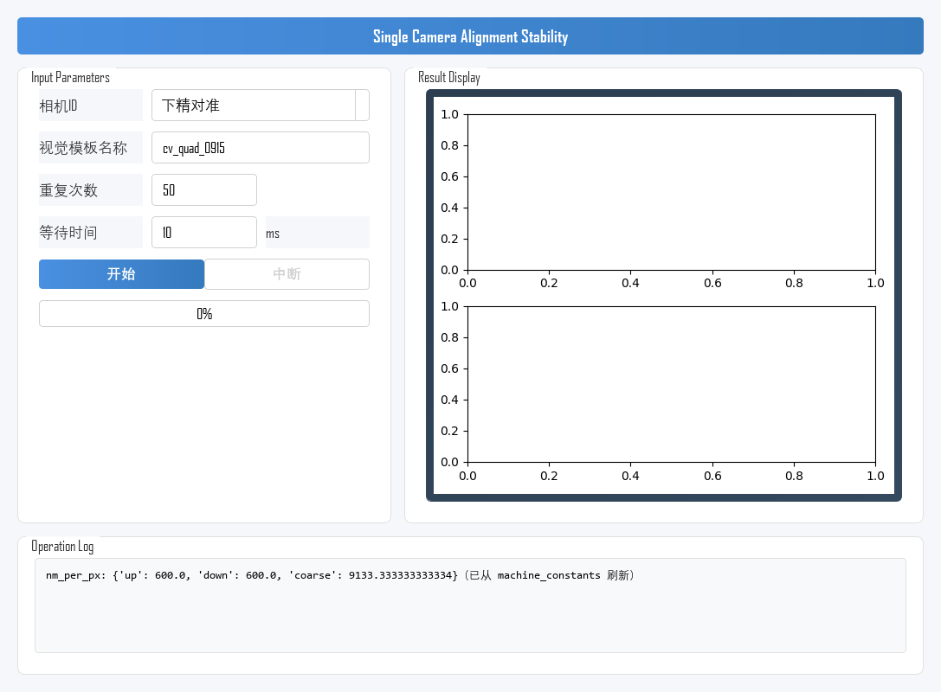
图 5-3 参数填写示例（下精对准相机，重复 50 次，等待 10 ms）

5.3 执行测试
整体操作流程如图 5-4 所示：
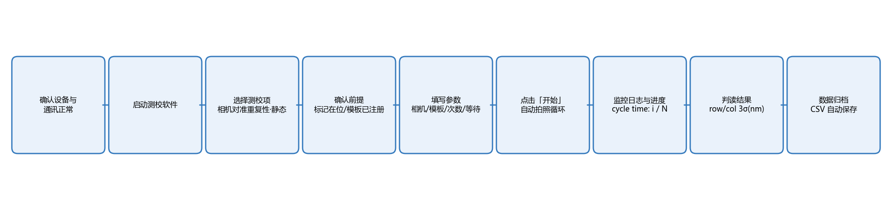
图 5-4 操作流程图
1) 参数确认：核对相机ID与视觉模板名称，点击「开始」。
2) 自动执行：每次循环先等待设定时间，再触发相机拍照识别（触发链自动闪光，无需手动点灯），记录标记像素坐标（row, col）；日志滚动输出识别结果与循环进度（cycle time: i / N），进度条同步推进（图 5-5）。
3) 全部循环完成后，自动绘制 row/col 趋势图并输出 3σ 统计值，原始数据保存为 CSV 文件。
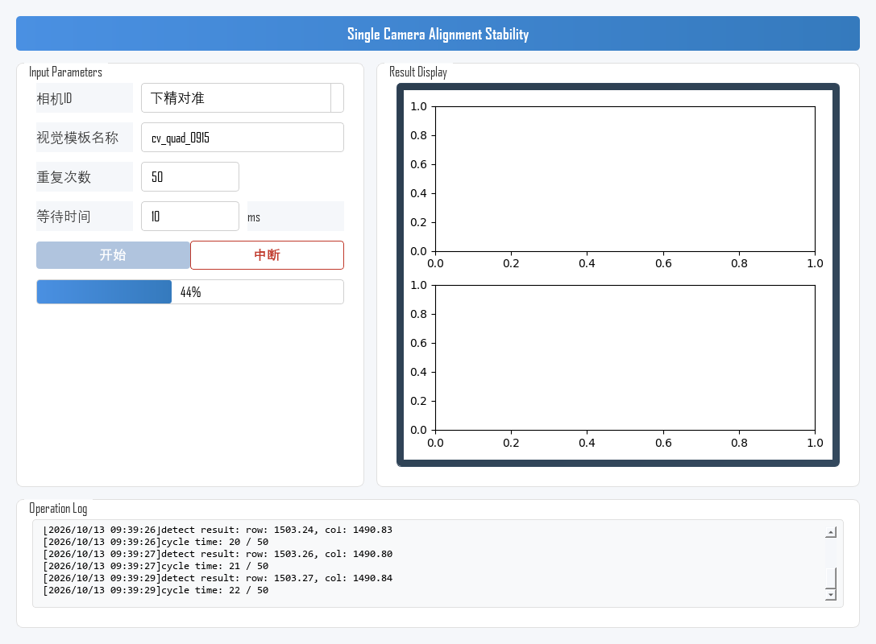
图 5-5 测试运行中

5.4 查看、分析与保存结果
测试完成后，结果展示区显示两幅趋势图（图 5-6）：
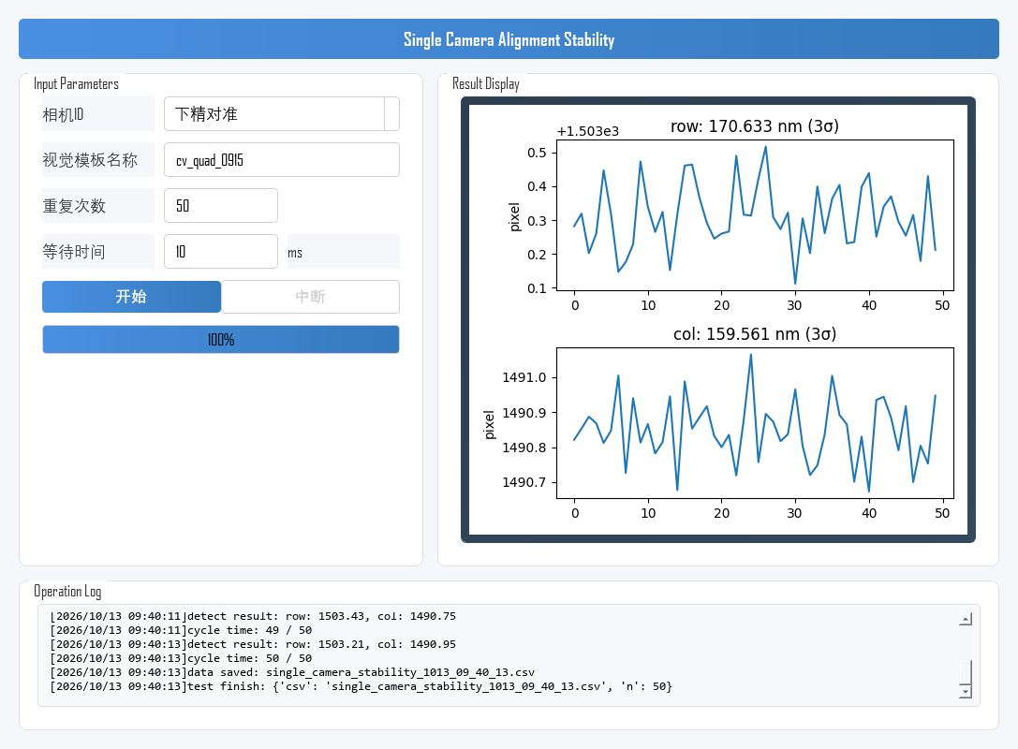
图 5-6 测试完成后的结果显示
核心指标：趋势图标题的 3σ 值（nm）。3σ 越小，相机静态读数越稳定。
图表分析：理想曲线在恒定值附近平稳波动；出现趋势性漂移、周期性波动或异常跳变时，按 5.6 节排查。
数据保存：原始数据（index / col / row）自动保存为 CSV 文件，可用于离线统计分析。
3σ 换算公式（像素 → 纳米）：
3σ（nm）= 3 × std（pixel）× nm_per_px
nm_per_px 为相机像素当量，软件启动时自动获取（日志区可见）。

5.5 实测示例
以下为一次完整实测示例（与图 5-6 同源数据），供结果判读参考。
示例条件：相机=下精对准；视觉模板名称=cv_quad_0915；重复次数=50；等待时间=10 ms。
示例结果：row 方向 3σ ≈ 170.63 nm，col 方向 3σ ≈ 159.56 nm；row 均值约 1503.311 pixel，col 均值约 1490.846 pixel；总耗时约 78 s；数据文件 single_camera_stability_1013_09_40_13.csv。
曲线形态：两条曲线均在各自均值附近平稳波动，无趋势性漂移、周期性波动或异常跳变。
结果判定：本示例仅演示判读方法。实际判定以设备规格书中的相机静态重复性指标为准（参考量级：上精对准约 ≤84 nm、下精对准约 ≤91 nm）。
本示例数值仅演示判读流程，不代表验收水平。

5.6 结果异常排查
测试结果异常时，按下表从视觉模板、标记与照明、环境与硬件、通讯等方向依次排查（先易后难）：
异常现象 | 可能原因 | 排查方向
识别失败 / 拍照报错 | 模板名错误或未注册；标记不在视野内；标记载体不在位 | 核对模板名称；点动轴使标记居中；确认晶圆/芯片在位
开始即报「MQTT broker 未连接」 | 设备侧通讯服务未启动 | 确认设备系统与通讯服务已启动
拍照应答超时(>15s) | 视觉链路过载或设备侧服务异常 | 查看 Operation Log 重拍记录；检查视觉系统服务
启动被拒（已有作业运行） | 其他测校作业或工艺流程在运行 | 等当前作业结束或取消后再启动
row/col 曲线趋势性漂移 | 环境温度变化；设备未预热 | 设备预热 30 min 以上再测；检查环境温度稳定性
曲线周期性波动 | 外部振动；照明频闪 | 远离振源；检查光源供电与频闪
3σ 明显偏大且曲线随机跳动 | 标记对比度差；过曝/欠曝；触发不稳定 | 清洁标记；调整曝光与照明；检查相机硬触发接线

6 注意事项
· 设备静止：测试期间各运动轴必须保持静止，不要操作轴控面板。
· 模板准确性：模板名称必须与已注册模板完全一致，否则识别失败、数据无效。
· 标记清晰度：标记须清晰可见、对比度良好，否则识别结果不稳定。
· 样本量：重复次数建议不少于 50 次，过少会导致 3σ 统计失真。
· 过程监控：测试期间观察 Operation Log，出现识别失败时检查模板、照明与标记。
· 结果解读：以 row/col 两方向 3σ 与曲线形态综合判定，验收以设备规格书指标为准。
· 测试耗时：总耗时 ≈ 重复次数 ×（等待时间 + 单次拍照识别时间）。
· 中断操作：中途停止请使用「中断」按钮，请勿直接关闭程序窗口。

